Ngày soạn:.../.../...
Ngày dạy:.../.../...

PHẦN LỰA CHỌN

A – HÁT

BÀI 1: KĨ THUẬT HÁT LIỀN TIẾNG

I. MỤC TIÊU
1. Kiến thức
Sau bài học này, HS sẽ:
- Biết cách sử dụng kĩ thuật hát liền tiếng.
2. Năng lực
Năng lực chung:
- Năng lực giao tiếp và hợp tác: Khả năng thực hiện nhiệm vụ một cách độc lập hay theo nhóm; Trao đổi tích cực với giáo viên và các bạn khác trong lớp.
- Năng lực tự chủ và tự học: Biết lắng nghe và chia sẻ ý kiến cá nhân với bạn, nhóm và giáo viên. Tích cực tham gia các hoạt động trong lớp.
- Giải quyết vấn đề và sáng tạo: Biết phối hợp với bạn bè khi làm việc nhóm, tư duy logic, sáng tạo khi giải quyết vấn đề.
Năng lực riêng:
- Biết vận dụng kĩ thuật hát liền tiếng vào thể hiện bài Ru con và Bác Hồ một tình yêu bao la.
- Hát đúng cao độ, trường độ, thuộc lời ca, thể hiện được sắc thái, tình cảm của bài hát.
3. Phẩm chất
- Có thái độ tích cực và luyện tập chăm chỉ.
II. THIẾT BỊ DẠY HỌC
1. Đối với giáo viên
- SGK, SGV Âm nhạc 11.
- File âm thanh và hình ảnh, video bản nhạc Ru con và Bác Hồ một tình yêu bao la.
- Nhạc cụ, nhạc đệm, phương tiện nghe, nhìn…
2. Đối với học sinh
- SGK Âm nhạc 11.
III. CÁC HOẠT ĐỘNG DẠY HỌC
A. HOẠT ĐỘNG KHỞI ĐỘNG
a. Mục tiêu:
- HS xác định được sự chuyển tiếp liên tục, đều đặn từ âm này sang âm kia.
- Giữ được cơ thể thoải mái, cơ mặt, miệng và cơ hàm thả lỏng khi hát.
b. Nội dung: GV hướng dẫn HS thực hiện một số động tác môi hoặc “hừm” nhẹ.
c. Sản phẩm: HS thực hiện được sự chuyển tiếp liên tục, đều đặn của âm thanh.
d. Tổ chức thực hiện:
Bước 1: GV chuyển giao nhiệm vụ học tập
- GV hướng dẫn HS thực hiện mẫu khởi động hát liền tiếng:
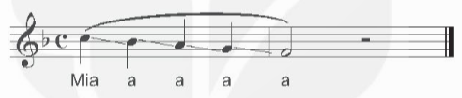
- GV phân tích, hướng dẫn HS: Lấy hơi sâu, điều tiết hơi nhịp nhàng và hát âm “hưm” nhẹ nhàng, uyển chuyển, hai môi mím nhẹ, cảm nhận mép trong của môi rung nhẹ.
Bước 2: HS tiếp nhận, thực hiện nhiệm vụ học tập
- HS lắng nghe, quan sát và thực hiện theo hướng dẫn của GV.
- GV quan sát, hướng dẫn, hỗ trợ HS (nếu cần thiết).
Bước 3: Báo cáo kết quả thực hiện nhiệm vụ học tập
- GV mời một số HS trình diễn trước lớp.
- GV nhận xét, đánh giá và sửa sai cho HS (nếu có).
Bước 4: Đánh giá kết quả thực hiện nhiệm vụ học tập
- GV dẫn dắt HS vào bài học: Bài 1: Kĩ thuật hát liền tiếng.
B. HOẠT ĐỘNG HÌNH THÀNH KIẾN THỨC
Hoạt động: Kĩ thuật hát liền tiếng
a. Mục tiêu: Thông qua hoạt động, HS nhận biết được kĩ thuật hát liền tiếng. Vận dụng được kĩ thuật hát liền tiếng vào tác phẩm được học.
b. Nội dung: GV hướng dẫn HS thực hiện:
- Khởi động giọng.
- Hát liền tiếng.
- Học bài hát.
c. Sản phẩm:
- HS xác định được kĩ thuật hát liền tiếng.
- HS hát chính xác độ cao, trường độ. Vận dụng được kĩ thuật hát liền tiếng vào các tác phẩm được học.
d. Tổ chức thực hiện:
HOẠT ĐỘNG CỦA GV - HS | DỰ KIẾN SẢN PHẨM
Nhiệm vụ 1: Khởi động giọng  Bước 1: GV chuyển giao nhiệm vụ học tập  - GV yêu cầu HS đứng tại chỗ, đứng đúng tư thế, miệng mở tự nhiên, cơ thể được thả lỏng thoải mái.  - GV chọn các mẫu âm đơn giản, liền bậc, liền tiếng.  - GV thực hiện các nội dung luyện giọng:  + Luyện các mẫu âm đi lên, đi xuống liền bậc một quãng 2 thứ trong tầm giọng phù hợp.  + Nên bắt đầu từ âm Đô (quãng tám thứ nhất), luyện lên cao tới âm Pha (quãng tám thứ 2) và luyện đi xuống tới âm Son (quãng tám nhỏ).  Bước 2: HS tiếp nhận, thực hiện nhiệm vụ học tập  - HS khởi động giọng theo hướng dẫn của GV.  - GV quan sát, hướng dẫn, hỗ trợ HS (nếu cần thiết).  Bước 3: Báo cáo kết quả hoạt động, thảo luận  - HS khởi động giọng theo lớp, tổ/nhóm, cá nhân.  Bước 4: Đánh giá kết quả thực hiện nhiệm vụ học tập  - GV nhận xét, đánh giá và chỉnh sửa lỗi sai cho HS (nếu có).  - GV chuyển sang nhiệm vụ mới. | Kĩ thuật hát liền tiếng  1. Khởi động giọng  - Đặt âm nhẹ nhàng, miệng mở tự nhiên, hàm dưới thả lỏng mềm mại, điều tiết hơi thở đều đặn.  - Luyện mẫu âm đi lên và đi xuống liền bậc theo quãng hai thứ trong tầm âm phù hợp.  - Thể hiện đúng cao độ, trường độ các mẫu âm.  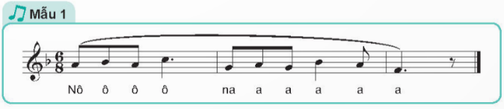  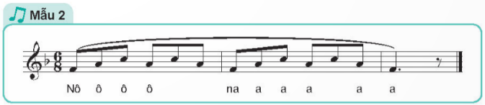
Nhiệm vụ 2: Kĩ thuật hát liền tiếng  Bước 1: GV chuyển giao nhiệm vụ học tập  - GV phân tích về kĩ thuật hát liền tiếng và những yêu cầu khi thể hiện kĩ thuật này.  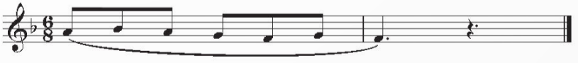  - GV cho HS nghe trích đoạn thể hiện kĩ thuật hát liền tiếng:  https://youtu.be/MarBcg9yDVs?si=mEXWAh1QvyFUynvd  - GV lưu ý HS cần thiết từ khẩu hình, hơi thở, phát âm, nhả chữ,... khi hát kĩ thuật hát liền tiếng.  Bước 2: HS tiếp nhận, thực hiện nhiệm vụ học tập  - HS luyện tập kĩ thuật hát liền tiếng.  - GV quan sát, hướng dẫn, hỗ trợ HS (nếu cần thiết).  Bước 3: Báo cáo kết quả hoạt động, thảo luận  - GV mời đại diện từng nhóm thực hành kĩ thuật hát liền tiếng qua một số trích đoạn cụ thể.  - GV nhận xét, đánh giá và sửa sai cho HS (nếu có).  Bước 4: Đánh giá kết quả thực hiện nhiệm vụ học tập  GV nhận xét, đánh giá và chỉnh sửa lỗi sai cho HS (nếu có).  - GV chuyển sang nhiệm vụ mới. | 2. Kĩ thuật hát liền tiếng  Hát liền tiếng là cách hát nối liền các âm với nhau, đều đặn từ âm này sang âm kia, tạo nên những câu hát liên kết không ngắt quãng. Hát liền tiếng thường được kí hiệu bằng dấu hình vòng cung hoặc ghi chữ legato ở đầu câu nhạc, đoạn nhạc.
Nhiệm vụ 3: Học hát  Bước 1: GV chuyển giao nhiệm vụ học tập  * Ca khúc Ru con (Nhạc: W. A. Mozart, Lời Việt: Mai Khanh)  - GV cho HS nghe tác phẩm, hoặc hát mẫu:  https://youtu.be/S8sC3bYxJhQ?si=fImuIY9OwUstMIsA  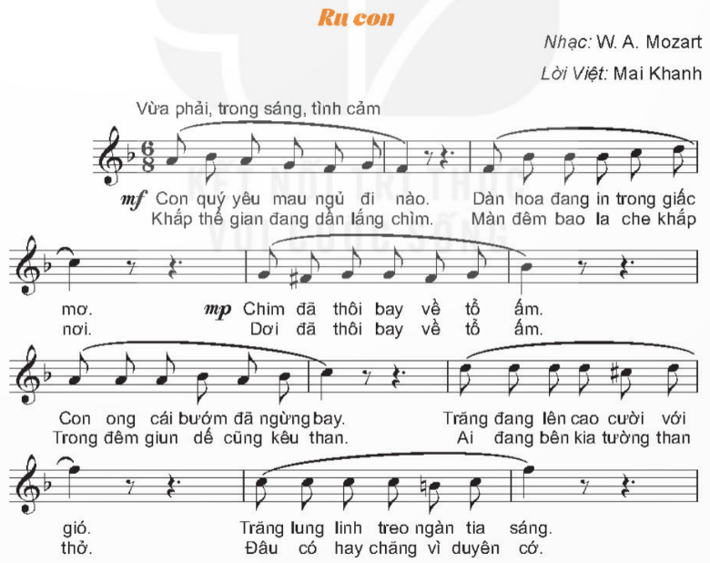  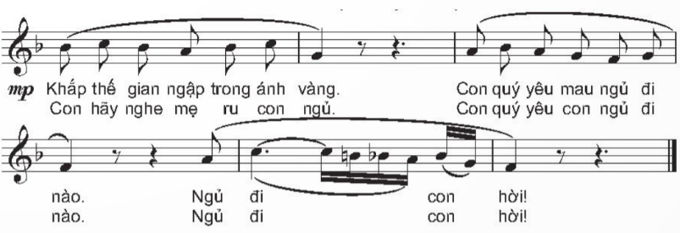  - GV yêu cầu HS nhận xét về tính chất của tác phẩm.  - GV hướng dẫn HS hát từng câu với các lưu ý:  + Miệng mở rộng, thoải mái, ngáp nhẹ phía trong miệng.  + Hát liền tiếng, nối từ âm này sang âm kia đều đặn.  + Đặt âm thanh nhẹ nhàng, cơ hàm thả lỏng; lấy hơi khi ngắt ý, ngắt câu.  - GV hướng dẫn HS hát chính xác giai điệu có dấu hóa bất thường trong các ô nhịp 17, 18.  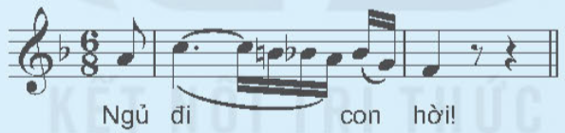  - GV chia HS thành các nhóm nhỏ và luyện tập kĩ thuật, giai điệu và tiết tấu.  - GV lưu ý HS thả lỏng các bộ phận môi, lưỡi, hàm ếch mềm, cằm, đồng thời giữ cho cơ thể thoải mái.  * Ca khúc Bác Hồ một tình yêu bao la (Nhạc và lời: Thuận Yến)  - GV cho HS nghe ca khúc được học qua phương tiện nghe nhìn hoặc hát mẫu.  https://youtu.be/aNStzs2Q284?si=yX9L2Rq0wuqcFG0W  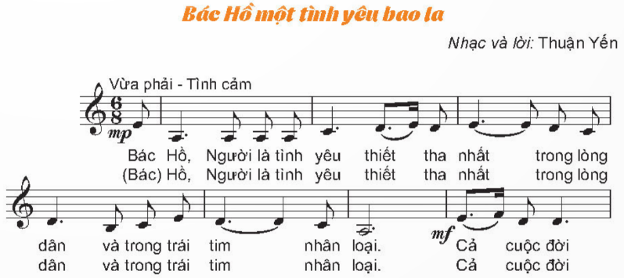  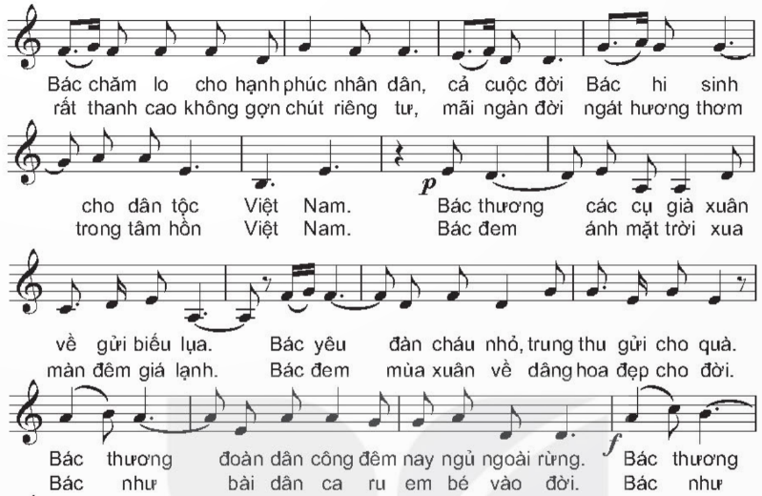  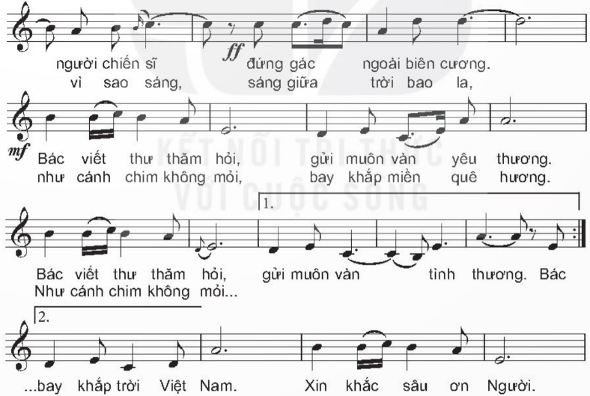  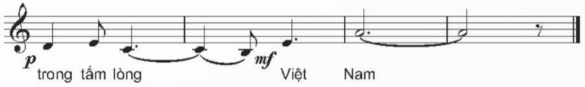  - GV hướng dẫn HS:  + Phân tích tác phẩm.  + Học từng câu.  + Hát chính xác các ca từ có âm luyến, láy.  + Ghép giai điệu với lời ca, hát với nhạc đệm.  Bước 2: HS tiếp nhận, thực hiện nhiệm vụ học tập  - HS luyện tập thực hành hát ca khúc Ru con và Bác Hồ một tình yêu bao la.  - GV quan sát, hướng dẫn, hỗ trợ HS (nếu cần thiết).  Bước 3: Báo cáo kết quả hoạt động, thảo luận  - GV mời đại diện HS trình diễn trước lớp.  - GV nhận xét, đánh giá và sửa sai cho HS (nếu có).  Bước 4: Đánh giá kết quả thực hiện nhiệm vụ học tập  GV nhận xét, đánh giá và chỉnh sửa lỗi sai cho HS (nếu có).  - GV chuyển sang hoạt động mới. | 3. Học hát  * Ca khúc Ru con  - Nhạc sĩ:  + Wolfgang Amadeus Mozart (1756 – 1791) là nhà soạn nhạc vĩ đại người Áo.  + Ông đã viết 41 bản giao hưởng, 24 vở nhạc kịch, 25 bản concerto cho piano, 7 concerto cho violon, 17 sonate cho piano, 42 sonate cho violon, hàng trăm bản nhạc thính phòng và ca khúc,...  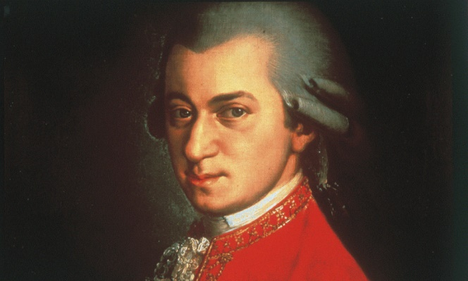  - Ca khúc Ru con:  + Là một trong những ca khúc ông viết cho thanh nhạc.  + Giai điệu âm nhạc du dương, nhẹ nhàng, êm ái, lời ca ngọt ngào như những lời thủ thỉ, tâm tình đưa trẻ đi vào giấc ngủ.  - Luyện tập ca khúc Ru con:  + Miệng mở tự nhiên, hàm dưới buông mềm mại.  + Đặt âm nhẹ nhàng, hát liền âm. Lấy hơi sâu tại những chỗ có dấu lặng, điều tiết hơi đều đặn trong suốt câu hát. Hát nhấn vào đầu mỗi nhịp.  * Ca khúc Bác Hồ một tình yêu bao la  - Nhạc sĩ:  + Nhạc sĩ Thuận Yến (1932 – 2014) sáng tác ca khúc Bác Hồ một tình yêu bao la vào năm 1979.  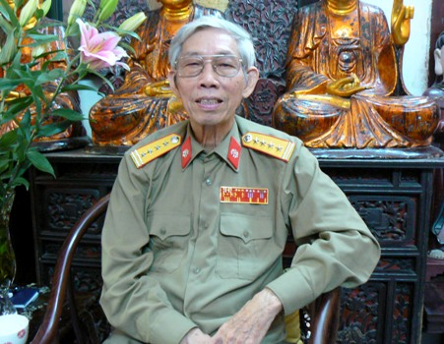  - Ca khúc Bác Hồ một tình yêu bao la:  + Ca khúc có tính chất âm nhạc nhẹ nhàng, trữ tình, trong sáng, lời ca thiết tha, nồng ấm và sâu sắc.  + Ca khúc thể hiện tình yêu thương và lòng thành kính của người dân Việt Nam đối với Bác.  - Luyện tập ca khúc Bác Hồ một tình yêu bao la:  + Đặt âm nhẹ nhàng, phát âm rõ chữ, lấy hơi thở sâu, điều tiết hơi đều đặn, miệng mở tự nhiên, hàm dưới buông mềm mại; hát liền tiếng, nhấn mạnh hơn vào đầu mỗi nhịp.  + Hát chính xác cao độ, trường độ, sắc thái trong bài.
C. HOẠT ĐỘNG LUYỆN TẬP
a. Mục tiêu: Thông qua hoạt động, HS thực hiện đúng kĩ thuật hát liền tiếng, thể hiện được sắc thái của bài hát.
b. Nội dung:
- GV yêu cầu HS trả lời câu hỏi phần Luyện tập SGK tr.54.
- GV hướng dẫn HS luyện tập và thực hành kĩ thuật hát liền tiếng.
c. Sản phẩm
- Phân tích được tác giả, tác phẩm.
- Thể hiện chính xác giai điệu trong ca khúc được học.
- Biết hát liền tiếng.
d. Tổ chức thực hiện:
Bước 1: GV chuyển giao nhiệm vụ học tập
- GV chia HS thành các nhóm nhỏ và trả lời câu hỏi SGK tr.54:
+ Thế nào là hát liền tiếng? Cho ví dụ.
+ Chọn một giai điệu trong ca khúc Ru con và thể hiện giai điệu đó bằng cách hát vocalise.
+ Luyện tập giai điệu có nhiều bước nhảy quãng và âm cao từ nhịp 23 – 26 trong ca khúc Bác Hồ một tình yêu bao la.
- GV hướng dẫn HS tìm hiểu về tác giả, tác phẩm, kĩ thuật hát liền tiếng.
- GV hướng dẫn HS luyện tập các ca từ có dấu luyến, tiết tấu khó, giai điệu có âm treo, các bước nhảy quãng xa,...
- GV yêu cầu HS thể hiện bài hát và nêu cảm nhận của bản thân về bài hát.
Bước 2: HS tiếp nhận, thực hiện nhiệm vụ học tập
- HS thực hiện theo hướng dẫn của GV.
- GV quan sát, hướng dẫn, hỗ trợ HS (nếu cần thiết).
Bước 3: Báo cáo kết quả hoạt động, thảo luận
- GV mời đại diện HS trả lời câu hỏi.
Bước 4: Đánh giá kết quả thực hiện nhiệm vụ học tập
- GV nhận xét, đánh giá và chỉnh sửa lỗi sai cho HS (nếu có).
D. HOẠT ĐỘNG VẬN DỤNG
a. Mục tiêu: Thông qua hoạt động, HS trình bày được ý tưởng để thể hiện ca khúc được học ở các hình thức khác nhau.
b. Nội dung: GV yêu cầu HS chọn một trong hai ca khúc được học, trình bày ý tưởng và thể hiện ca khúc đó ở các hình thức đơn ca, song ca, tốp ca.
c. Sản phẩm: HS thể hiện ca khúc với khẩu hình thoải mái, hơi thở đều đặn, kết hợp đơn ca, song ca, hát bè, hát đuổi ở mức độ đơn giản.
d. Tổ chức thực hiện:
Bước 1: GV chuyển giao nhiệm vụ học tập
- GV chia HS thành các nhóm và thực hiện nhiệm vụ Vận dụng SGK tr.58: Thể hiện ca khúc Ru con hoặc Bác Hồ một tình yêu bao la với các hình thức đơn ca, song ca, tốp ca.
- GV yêu cầu HS thảo luận và đưa ra các ý tưởng hình thức hát bè, hát đuổi,...
Bước 2: HS tiếp nhận, thực hiện nhiệm vụ học tập
- HS luyện tập nhóm theo hướng dẫn của GV.
Bước 3: Báo cáo kết quả hoạt động, thảo luận
- GV mời một số HS trình diễn ca khúc với các hình thức khác nhau trước lớp.
Bước 4: Đánh giá kết quả thực hiện nhiệm vụ học tập
- GV nhận xét, đánh giá và kết thúc tiết học.
HƯỚNG DẪN VỀ NHÀ
- Ôn lại kĩ thuật hát liền tiếng.
- Đọc và tìm hiểu trước nội dung Bài 2: Kĩ thuật hát lướt nhanh.

